Объект задания
Пластина погонной плотности $γ$ вращается вокруг неподвижной вертикальной оси. Материальная точка массы m скользит без трения вдоль оси $x$ (Рис.1).

Данные для задач А, Б и В
m (кг) | R(м) | 𝛼 (град) | 𝛾 (г/м) | $\dot{φ}$(c⁻¹⁾ | x₀ (м) | ${\dot{x}}_{0}$ (м/с) | $M_{z}$(нм) | x(t)(м)
19 | 9 | - | 4 | -3 | 9 | 5 | 3t⁴ + 4 | 3 + 2 t³

Задача А
Тело вращается с постоянной угловой скоростью $\dot{φ}$.
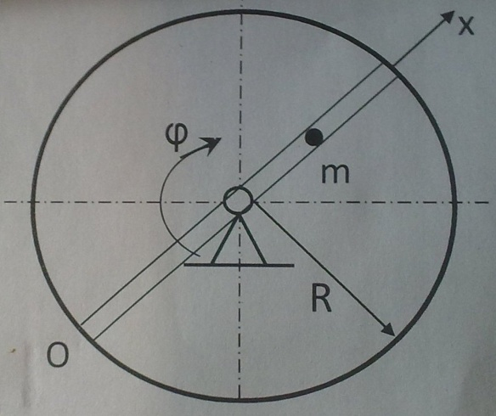
Найти
- Дифференциальное уравнение относительного движения точки.
- Положение относительного равновесия, если оно
существует.
- Закон относительного движения и скорости точки.
- Скорость точки в момент, когда точка покидает тело
- Закон изменения реакции тела на точку и ее значение в момент, когда точка покидает тело.x
- Выражения для составляющих главного вектора реакций шарниров тела.
Рис. 1

Задание И₁. Основное уравнения динамики относительного движения точки. Теорема о движении центра масс системы.
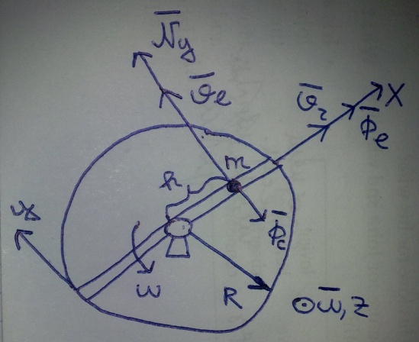
- Составляем уравнение динамики относительного движения точки
$mw_{r}=mg+N+Φ_{е}+Φ_{с}$ (1.1)
Центробежная сила инерции $Φ_{е}$ всегда направлена от оси вращения тела. Ее модуль равен
$$Ф_{е}=mw_{e}=mω^{2}h;$$
Сила Кориолиса $Φ_{с}=-2mω×V_{r}$ направлена вдоль оси у (Рис.2).
Проекция ${ Ф}_{сy}$
$${ Ф}_{сy}=2m\dot{φ}\dot{x}<0$$

Рис. 2
Получается, что при положительных $\dot{φ }и \dot{x}$ сила направлена по у. Но это не так поскольку $\dot{x}>0$ (точка вылетает), а $\dot{φ}<0$.
Проектируя уравнение (1.1) на ось х, получаем дифференциальное уравнение относительного движения точки
$m\ddot{x}=Ф_{е}=mω^{2}h=mω^{2}(x-R)$
$\ddot{x}-ω^{2}x=-Rω^{2} или \ddot{x}-9x=-81 (1.2)$

- Положение относительного равновесия находится в точке, где ускорение равно нулю. Это точка Р с координатой
$${x=x}^{0}=R=9м$$
Очевидно, что при $x_{0}>x^{0}$ и ${\dot{x}}_{0}>0$ точка будет удаляться от начала О координаты $x$. При $x_{0}<x^{0}$ и ${\dot{x}}_{0}<0$ точка будет приближаться к началу О координаты х. При заданных начальных условиях точка движется в направлении оси х.
- Найдем закон относительного движения и скорости точки. Это обратная задача динамики. Решение неоднородного уравнения (1.1) ищем в виде
$$x=x_{oo}+x_{ч}$$
Решение однородного уравнения $x_{oo}$ ищем в виде
$$x_{oo}=e^{λt};$$
Подставляя решение в однородное уравнение, приходим к характеристическому уравнению с вещественными корнями
$$λ^{2}-ω^{2}=0; λ_{1,2}=±ω;$$
Решение принимает вид
$$x_{oo}=C_{1}e^{ωt}+C_{2}e^{-ωt}$$
Частное решение $x_{ч}$ ищем в виде правой части, т.е. постоянной
$${-ω^{2}x}_{ч}=-Rω^{2}; x_{ч}=R$$
Полное решение уравнения (1.1)
$x=C_{1}e^{ωt}+C_{2}e^{-ωt}+ R; \dot{x}={ωC}_{1}e^{ωt}-ωC_{2}e^{-ωt}$ (1.3)
Постоянные $C_{1} C_{2}$ в (1.3) находим из начальных условий
$t=0: x_{0}=9 м; {\dot{x}}_{0}=5 м/с$ (1.4)
Подставив (1.4) в (1.3), получим:
$$x_{0}=C_{1}+C_{2}+ R; {\dot{x}}_{0}={ω(C}_{1}-C_{2})$$
Иначе
$$\frac{{\dot{x}}_{0}}{ω}+C_{2}=C_{1} x_{0}=\frac{{\dot{x}}_{0}}{ω}+{2C}_{2}+ R;$$
$$x_{0}+\frac{{\dot{x}}_{0}}{ω}-R={2C}_{1} x_{0}-\frac{{\dot{x}}_{0}}{ω}-R={2C}_{2} ;$$
Решение приобретает вид
$$x={(x}_{0}-R)\frac{1}{2}\left(e^{ωt}+e^{-ωt}\right)+\frac{{\dot{x}}_{0}}{ω}\frac{1}{2}\left(e^{ωt}-e^{-ωt}\right)+R={(x}_{0}-R)chωt+\frac{{\dot{x}}_{0}}{ω}shωt+R$$
С учетом начальных условий (1.4)
$x=\frac{5}{3}sh(3t)+9; \dot{x}=5ch(3t)$ (1.5)

- Найдем скорость точки в момент, когда она покидает тело. Можно было бы из закона движения определить соответствующий момент времени и подставить его в закон изменения скорости. Но проще найти зависимость скорости точки от ее перемещения известной заменой
$$\ddot{x}=\dot{x}\frac{d\dot{x}}{dx}$$
которая фактически приводит к теореме об изменении кинетической энергии точки.
Получаем
$$\dot{x}\frac{d\dot{x}}{dx}=ω^{2}x-ω^{2}R; или \dot{x}d\dot{x}=\left(ω^{2}x-ω^{2}R\right)dx$$
Интегрируя, находим зависимость относительной скорости точки от ее перемещения
${\dot{x}}^{2}=ω^{2}x(x-2R)+C_{3}$ (1.6)
Из начальных условий (1.4) находим
$$C_{3}={{\dot{x}}_{0}}^{2}+ω^{2}x_{0}\left(2R-x_{0}\right)=25+81\left(18-9\right)=754 м^{2}/с^{2}$$
Находим скорость при $x_{1}=2R=18м$
$${\dot{x}}_{1}=\sqrt{9*18*\left(18-18\right)+754}=27,46 м/с$$

- Найдем закон изменения реакции тела на точку. Это прямая задача динамики. Проекция уравнения (1.1) на ось z:
$$0=N_{z}-mg;$$
дает проекцию реакции стержня на ось z
$$N_{z}=mg (1.7)$$
Проектируя уравнение (1.1) на ось у, находим:
$$0=N_{y}+Ф_{сy};$$
Теперь проекция нормальной реакции стержня на ось у равна
$$N_{y}=-2m\dot{φ}\dot{x}= 114\dot{x} н (1.8)$$
$N_{y}$ зависит от найденной относительной скорости точки (1.5).
В момент, когда точка покидает тело
$N_{z}=mg=9,8 н; N_{y}=2m\dot{φ}\dot{x}|_{x=x_{1}}=114*27,46=3130 н$ (1.9)

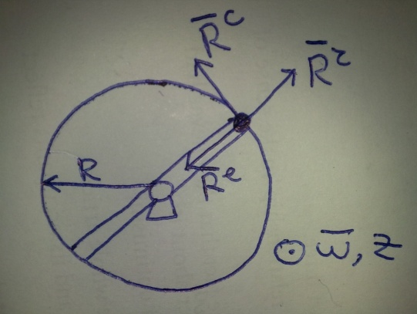
- Составляющие реакции шарнира R найдем по известным ускорениям тела и точки из теоремы о движении центра масс
$$R=Mw_{c}$$
Это прямая задача динамики.
$$Mw_{c}={ M}_{1}w_{c1}+mw={ R}_{1}+{ R}_{2}$$
где $R_{1}$ - составляющая от ускорения центра тяжести пластины (обращается в 0 т.к. центр тяжести пластины совпадает с шарниром), R₂ - составляющая от ускорения точки. Последнее состоит из относительного, переносного и Кориолисова ускорений:
Рис. 3

$${ R}_{2}=R_{2}^{r}+R_{2}^{e}+R_{2}^{c}=mw_{r}+mw_{e}+mw_{c}$$

Направления составляющих изобразим на рисунке и вычислим их величину
$$R_{2}^{e}=mω^{2}R R_{2}^{r}=m\ddot{x}=mω^{2}\left(x-R\right)=0$$
$$R_{2}^{c}=mw_{c}=2mωv_{1} (1.10)$$

Данные для задач А, Б и В
m (кг) | R(м) | 𝛼 (град) | 𝛾 (г/м²) | $\dot{φ}$(c⁻¹⁾ | x₀ (м) | ${\dot{x}}_{0}$ (м/с) | $M_{z}$(нм) | x(t)(м)
19 | 9 | - | 4 | -3 | 9 | 5 | 3t⁴ + 4 | 3 + 2 t³

Задача Б
Тело вращается из состояния покоя под действием момента $M_{z}$. Самодвижущийся экипаж М, принимаемый за точку массы m, движется без сопротивления по закону $x(t)$ за счет силы сцепления с телом.
Найти
- Закон угловой скорости тела и ее значение в момент, когда точка
покидает тело.
- Закон силы сцепления $F_{сц}$ точки с телом, обеспечивающей
заданное движение точки
- Закон силы реакции тела на точку и ее значение в
момент вылета точки с тела.
- В задаче А найти закон вращательного момента $M_{z}$,
обеспечивающий равномерное вращение тела

Задание И₂. Теорема об изменении кинетического момента. Дифференциальное уравнение вращения тела. Условие равномерного вращения.
- Найдем закон изменения угловой скорости тела из теоремы об изменении кинетического момента относительно оси вращения тела.
Кинетический момент системы равняется кинетическому моменту пластины с зафиксированной на ней в текущий момент точкой М.
$$K_{z}= {(J}_{пл}+J_{m} )\dot{φ} (2.1)$$

$$Момент пластины равен:$$
$$J_{пл}=\frac{1}{2}m_{пл}R^{2}=Const (2.2)$$
$$J_{пл}=\frac{1}{2}γ{πR}^{4}≈41 кгм^{2}$$
Момент инерции точки в текущем положении
$$J_{m}=m{(x-R)}^{2}=m{\left(2 t^{3}-6\right)}^{2}=19\left(4 t^{6}-24t^{3}+36\right)=76 t^{6}-456t^{3}+684 кгм^{2};$$
Итак
$${J=J}_{пл}+J_{m}=76 t^{6}-456t^{3}+725 кгм^{2} (2.3)$$
Кинетический момент системы равен:
$$K_{z}=\left(76 t^{6}-456t^{3}+725\right)\dot{φ} (2.4)$$
Интегрируем теорему об изменении кинетического момента
$$\dot{K_{z}}= M_{z}=3t^{4} + 4;$$
Получаем
$$K_{z}= \frac{{3 t}^{5}}{5}+4 t (2.5)$$
Иначе
$$\left(76 t^{6}-456t^{3}+725\right)\dot{φ}={0,6 t}^{5}+4 t$$
Отсюда находим закон угловой скорости тела
$$\dot{φ}=\frac{{0,6 t}^{5}+4 t}{76 t^{6}-456t^{3}+725} (2.6)$$
В момент, когда точка покидает тело.
$$x_{1}=3 + 2 t_{1}^{3}=2R; t_{1}=\sqrt[3]{7,5} c, {\dot{φ}}_{1}=\frac{25,2}{1580}=0,016 с^{-1} (2.7)$$

- Найдем закон изменения движущей силы сцепления $F_{сц}$, которая создается мотором экипажа и обеспечивает заданное движение точки по телу. С учетом силы $F_{сц}$ дифференциальное уравнение относительного движения точки (1.2) приобретает вид
$$m\ddot{x}=mω^{2}\left(x-R\right)+F_{cц} (2.8)$$
Отсюда находим закон изменения силы
$$F_{cц}\left(t\right)=m\ddot{x}+mω^{2}\left(R-x\right)=19×12t-{19×\left[\frac{{0,6 t}^{5}+4 t}{76 t^{6}-456t^{3}+725}\right]}^{2}×\left(6-2 t^{3}\right)=$$
$$=228t-{\left[\frac{{0,6 t}^{5}+4 t}{76 t^{6}-456t^{3}+725}\right]}^{2}×\left(114-38 t^{3}\right) (2.9)$$
- Силу реакции ${ N}_{y}$ точки на тело найдем из дифференциального уравнения вращения тела. $J_{пл}\ddot{φ}={M_{z}+N}_{y}\left(x-R\right) (2.10)$
Или
$$J_{пл}\ddot{φ}=3t^{4}+4+N_{y}\left(x-9\right) (2.11)$$
Отсюда
$$N_{y}=\frac{J_{пл}\ddot{φ}-3t^{4}-4}{x-9} (2.12)$$
Дифференцируя закон угловой скорости $\dot{φ}$, получаем:
$$\ddot{φ}=\frac{{(3 t}^{4}+4) \left(76 t^{6}-456t^{3}+725\right)-{(0,6 t}^{5}+4 t)\left(456 t^{5}-1368t^{2}\right)}{{(76 t^{6}-456t^{3}+725)}^{2}} (2.13)$$
Таким образом
$$N_{y}=\frac{41×\frac{{(3 t}^{4}+4) \left(76 t^{6}-456t^{3}+725\right)-{(0,6 t}^{5}+4 t)\left(456 t^{5}-1368t^{2}\right)}{{(76 t^{6}-456t^{3}+725)}^{2}}-4}{2 t^{3}-6}=$$
$$=41×\frac{{(3 t}^{4}+4) \left(76 t^{6}-456t^{3}+725\right)-{(0,6 t}^{5}+4 t)\left(456 t^{5}-1368t^{2}\right)}{(2 t^{3}-6){\left(76 t^{6}-456t^{3}+725\right)}^{2}}-\frac{4}{2 t^{3}-6} (2.14)$$

В момент вылета точки $t_{1}=\sqrt[3]{7,5} c$ и
$$N_{y1}=41×\frac{{(3 t}^{4}+4) \left(76 t^{6}-456t^{3}+725\right)-{(0,6 t}^{5}+4 t)\left(456 t^{5}-1368t^{2}\right)}{(2 t^{3}-6){\left(76 t^{6}-456t^{3}+725\right)}^{2}}-\frac{4}{2 t^{3}-6}==41×\frac{\left(44+4\right)\left(4275-3420+725\right)-\left(17,4+7,8\right)(13190-5255)}{9×{(4275-3420+725)}^{2}}-\frac{4}{9}==41×\frac{75840-199962}{22467600}-\frac{4}{9}=-0,67 Н (2.15)$$

- В задаче А тело вращается равномерно, значит сумма моментов всех сил, действующих на тело, равна нулю. На тело, кроме момента $M_{z},$ действует сила давления, обратная по направлению силе $N_{y}$, найденной в задаче А
$$N_{y}=2m\dot{φ}\dot{x}$$
Ее момент относительно оси z равен
$$N_{y}\left(x-R\right)$$
Приравнивая сумму моментов нулю
$${M_{z}+N}_{y}\left(x-R\right)=0 (2.16)$$
находим закон изменения вращательного момента, поддерживающий постоянную угловую скорость тела
$${M_{z}=-N}_{y}\left(x-R\right)=-2m\dot{φ}\dot{x}\left(x-R\right)=114\dot{x}\left(x-9\right) нм (2.17)$$
где законы относительного движения $x$ и скорости точки $\dot{x}$являются известными функциями времени (1.5)

Объект задания
Пластина погонной плотности $γ$ вращается вокруг неподвижной вертикальной оси. Материальная точка массы m скользит без трения вдоль оси $x$ (Рис.1).

Данные для задач А, Б и В
m (кг) | R(м) | 𝛼 (град) | 𝛾 (г/м) | $\dot{φ}$(c⁻¹⁾ | x₀ (м) | ${\dot{x}}_{0}$ (м/с) | $M_{z}$(нм) | x(t)(м)
19 | 9 | - | 4 | -3 | 9 | 5 | 3t⁴ + 4 | 3 + 2 t³

Задание И₃. Уравнения Лагранжа. Теорема об изменении кинетической энергии.
- Методом Лагранжа получить дифференциальное уравнение относительного движения точки, найденное в И₁.
- С помощью теоремы об изменении кинетической энергии найти реакцию тела на точку, и сравнить ее с результатом в И₁.
Решение

- Найдем дифференциальное уравнение относительного движения точки из уравнения Лагранжа
$$\frac{d}{dt}\frac{∂T}{∂\dot{x}}-\frac{∂T}{∂x}=Q_{x}, (3.1) T=\frac{m}{2}V^{2}$$
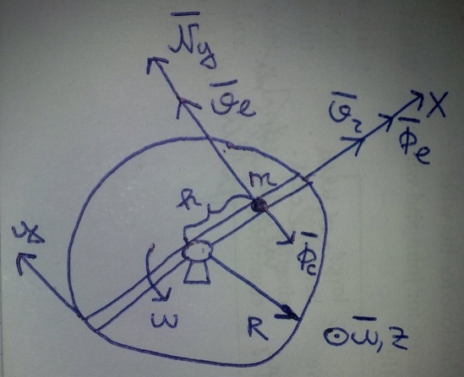
Абсолютная скорость V точки складывается из переносной и относительной скоростей (см. рис.)
$$V^{2}={\dot{x}}^{2}+{v_{e}}^{2}, v_{e}=ωh, h=x-R; (3.2)$$
Таким образом, кинетическая энергия приобретает выражение
$$T=\frac{m}{2}({\dot{x}}^{2}+ ω^{2}{(x-R)}^{2}) (3.3)$$
Находим производные:
$$\frac{∂T}{∂\dot{x}}=m\dot{x}; \frac{d}{dt}\frac{∂T}{∂\dot{x}}=m\ddot{x}; \frac{∂T}{∂x}=mω^{2}\left(x-R\right);$$
Обобщенная сила $Q_{x}=0$ поскольку сила тяжести перпендикулярна скорости точки и не имеет мощности.
Подставив производные в уравнение Лагранжа приходим к дифференциальному уравнению (1.2), найденному в И₁
$\ddot{x}-ω^{2}x=-ω^{2}R$ (3.4)
- Реакцию $N_{y}$тела на точку найдем из теоремы об изменении кинетической энергии точки.
$$\dot{T}=N$$
где N- мощность физических сил, приложенных к точке, в переносном и в относительном движениях точки.
$$N=N_{φ}+N_{x}$$
Физических сил, имеющих проекцию на ось $x$ нет, поэтому
$$N_{x}=Q_{x}\dot{x}=0$$
Во вращательном переносном движении точки мощность реакции вычисляем через момент
$$N_{φ}=m_{z}\left(N_{y}\right)\dot{φ};$$
В соответствии с рисунком
$$\dot{T}=\frac{∂T}{∂\dot{x}}\ddot{x}+\frac{∂T}{∂x}\dot{x}=m\dot{x}\ddot{x}+mω^{2}\left(x-R\right)\dot{x}=-N_{y}ω\left(x-R\right)$$
Из дифференциального уравнения (3.4)
$$\ddot{x}=ω^{2}(x-R)$$
Таким образом, после сокращения на $ω\left(x-R\right)$ находим тот же результат, что и в И₁
$N_{y}=-2mω\dot{x}=114\dot{x} н$ (3.5)
Ответ задачи А
1 | 2 | 3 | 4 | 5
$\ddot{x}-9x=-81$ | $$x^{0}=9м$$ | $$x=\frac{5}{3}sh\left(3t\right)+9;$$  $$\dot{x}=5ch(3t)$$ | $$v_{1}=27,46 м/с$$ | $$N_{y}=114\dot{x} н$$  $$N_{y1}=3130 н$$

Задание И₄. Уравнения Лагранжа.
- Найдем закон изменения угловой скорости из уравнения Лагранжа
$$\frac{d}{dt}\frac{∂T}{∂\dot{φ}}-\frac{∂T}{∂φ}=Q_{φ} (4.1)$$
Кинетическая энергия системы складывается из энергии тела и точки
$$T=T_{пл}+T_{m}=\frac{J_{пл}}{2}{\dot{φ}}^{2}+\frac{m}{2}v^{2}=20,5{\dot{φ}}^{2}+ \frac{m}{2}({\dot{x}}^{2}+ {\dot{φ}}^{2}{(x-R)}^{2}) \left(4.2\right)$$
Подставив данные задачи, находим
$$T=20,5{\dot{φ}}^{2}+\frac{19}{2}\left\{36t^{4}+{\dot{φ}}^{2}{\left[ 2t^{3}-6\right]}^{2}\right\} (4.3)$$
Обобщенная$сила { Q}_{φ}=M_{z}=3t^{4} + 4 (4.4)$
$$\frac{∂T}{∂φ}=0, \frac{∂T}{∂\dot{φ}}=41\dot{φ}+19\dot{φ}\left[4{t }^{6}-24t^{3}+36\right]=\frac{3}{5}t^{5}+4t$$

Приходим к тому же результату, что и в И₂:
$$\dot{φ}=\frac{{0,6 t}^{5}+4 t}{76 t^{6}-456t^{3}+725};$$
$${\dot{φ}}_{1}=\frac{25,2}{1580}=0,016 с^{-1} (4.5)$$
Видим, что в данном примере кинетический момент системы связан с кинетической энергией формулой
$$\frac{∂T}{∂\dot{φ}}=K_{z} (4.6)$$
Ответ задачи Б
1 | 2 | 3 | 4
$$\dot{φ}=\frac{{0,6 t}^{5}+4 t}{76 t^{6}-456t^{3}+725}$$  $${\dot{φ}}_{1}=0,016 с^{-1}$$ | $$F_{cц}\left(t\right)=228t-{\left[\frac{{0,6 t}^{5}+4 t}{76 t^{6}-456t^{3}+725}\right]}^{2}×\left(114-38 t^{3}\right)$$ | $$N_{y}=2m\dot{φ}\dot{x}$$  $$N_{y1}=-0,67 н$$ | $$M_{z}=114\dot{x}\left(x-9\right)$$  $$нм$$

Задача В
Тело и точка движутся свободно из начального состояния. Система имеет 2 степени свободы. Координаты $φ$ и $x$ являются неизвестными функциями времени.
Найти:
- Методом Лагранжа дифференциальные уравнения движения системы и циклические интегралы, если они существуют
- Дифференциальное уравнение относительного движения точки в задаче А
- Закон изменения угловой скорости тела в задаче Б
- Общую зависимость реакции $N_{y}$ тела на точку. Ее выражение для задачи А.

Исправить
Задание И₅. Уравнений Лагранжа. Теорема об изменении кинетической энергии в переносном движении
- Дифференциальные уравнения движения системы найдем из уравнений Лагранжа. За обобщенные координаты выберем x и φ.
Запишем соответствующие уравнения Лагранжа:
$$\frac{d}{dt}\frac{∂T}{∂\dot{x}}-\frac{∂T}{∂x}=Q_{x}; \frac{d}{dt}\frac{∂T}{∂\dot{φ}}-\frac{∂T}{∂φ}=Q_{φ} (5.1)$$
Выражение кинетической энергии системы (4.2) позаимствуем из задания И₄
$$T=T_{пл}+T_{m}=\frac{J_{пл}}{2}{\dot{φ}}^{2}+\frac{m}{2}v^{2}=$$
$$=20,5{\dot{φ}}^{2}+ \frac{m}{2}({\dot{x}}^{2}+ {\dot{φ}}^{2}{(x-R)}^{2}) (5.2)$$
Производные по $x$:
$$\frac{d}{dt}\frac{∂T}{∂\dot{x}}=m\ddot{x}; \frac{∂T}{∂x}=m\left(x-9\right){\dot{φ}}^{2}; (5.3)$$
Обобщенная сила
$$Q_{x}=0 (5.4)$$
равна нулю, поскольку нет сил, имеющих составляющие вдоль $x$
Подставив (5.3) и (5.4) в (5.1) получаем дифференциальное уравнение по $x$:
$$\ddot{x}=\left(x-9\right){\dot{φ}}^{2} (5.5)$$
Поскольку.
$$\frac{∂T}{∂φ}=0; Q_{φ}=0 (5.6)$$
то $φ$ является циклической координатой, и ей соответствует циклический интеграл дифференциального уравнения по $φ:$
$$\frac{∂T}{∂\dot{φ}}=\dot{φ}\left(1580+{19x}^{2}-342x\right)=Const (5.7)$$
Покажем, что циклический интеграл $(5.7)$ выражает факт сохранение кинетического момента системы относительно оси z. Согласно формуле (2.1) задания И₂
$$K_{z}= {(J}_{пл}+J_{m} )\dot{φ}=\dot{φ}(41+m{(x-R)}^{2})$$
Подстановка данных задачи дает
$$K_{z}=\dot{φ}\left(1580+{19x}^{2}-342x\right) (5.8)$$
что в точности совпадает с выражением (5.7).
Значит (5.7) действительно выражает факт сохранение кинетического момента системы относительно оси z. Ввиду начального покоя системы
$$K_{z}=Const=0 (5.9)$$
Производная от (5.7) приводит к дифференциальному уравнению по $φ$
$$\ddot{φ}\left(1580+{19x}^{2}-342x\right)+38\dot{φ}\dot{x}\left(x-9\right)=0 (5.10)$$

- Проверим уравнение относительного движения точки (1.2) в условиях задачи А.
При подстановке условий задачи А: $\dot{φ}=-3=Const$ в (5.5) получаем точно такое же уравнение, как в задаче А
$$\ddot{x}-9x=-81 (5.11)$$
- Проверим закон угловой скорости тела, найденный в условиях задачи Б
При подстановке условий задачи Б при отсутствии момента $M_{z}$: $x=3 + 2 t^{3}$ в (5.7) получаем тот же закон угловой скорости
$$\left(1580+{171 +228t^{3}+ 76 t^{6}}^{}-1026 + 912 t^{3}\right)\dot{φ}=K_{z}=0 или \dot{φ}=0 (5.12)$$
что и в задании И₂ при отсутствии момента.
- Общее выражение зависимости реакции $N_{y}$тела на точку найдем из теоремы об изменении кинетической энергии точки в переносном движении
$${{\dot{T}}_{1}+2\dot{T}}_{0}-\frac{∂T}{∂t}{=N}_{y}∙v_{e} (5.13)$$
Здесь использовано разложение выражения кинетической энергии точки Т на слагаемые по степеням относительной скорости. Справа стоит мощность внешних сил (они здесь состоят из одной реакции $N_{y})$ на переносном движении точки.
$$T_{m}=\frac{m}{2}\left[{\dot{x}}^{2}+ {\dot{φ}}^{2}{(x-R)}^{2}\right]=T_{2}+T_{1}+T_{0} (5.14)$$
Кинетическая энергия Т не содержит времени t, поэтому
$$\frac{∂T}{∂t}=0 (5.15)$$
Энергия $T_{1}$ , содержащая $\dot{x}$ в первой степени и ее производная
$$T_{1}=0 {\dot{T}}_{1}=0 (5.16)$$
Энергия $T_{0},$ содержащая $\dot{x}$ в нулевой степени и ее производная
$$T_{0}=m\frac{{\dot{φ}}^{2}}{2}{(x-R)}^{2} 2{\dot{T}}_{0}=2m{\dot{φ}}^{2}\dot{x}\left(x-9\right) (5.17)$$
$\dot{φ}$ тоже зависит от времени

Мощность реакции в переносном движении точки
$$N_{y}∙v_{e}=N_{y}\dot{φ}\left(9-x\right) (5.18)$$
После подстановки в теорему (5.13) получаем
$$N_{y}\dot{φ}\left(x-9\right)=2m{\dot{φ}}^{2}\dot{x}(9-x)$$
$$N_{y}=-2\dot{mx}\dot{φ} (5.19)$$

Проверим выражение (для реакции${ N}_{y}$в условиях задачи А, где: $\dot{φ}=-3=Const, \ddot{φ}=0$
Подставив эти условия в (5.19), получаем
$$N_{y}=6m\dot{x}$$
получаем то же выражение (1.8)
$$N_{y}=114\dot{x}$$
что и в задании И₁.

Ответ задачи В
1 | 2 | 3 | 4
$$\ddot{x}-\left(x-9\right){\dot{φ}}^{2}=0$$  $$\ddot{φ}\left(1580+{19x}^{2}-342x\right)+38\dot{φ}\dot{x}\left(x-9\right)=0$$ | $$\ddot{x}-9x=-81$$ | $$\dot{φ}=0$$ | $$N_{y}=-2\dot{mx}\dot{φ}$$  $$N_{y}=114\dot{x}$$

